Муниципальное бюджетное дошкольное образовательное учреждение

детский сад №32 «Росинка» г.Павлово

**ПЕДАГОГИЧЕСКИЙ ПРОЕКТ**

***«Мой прадед защищал Родину»***

**Тип проекта:** информационно - исследовательский.

**Участники:** дети старшей группы, их родители, педагоги группы.

**Продолжительность проекта:** 4 недели

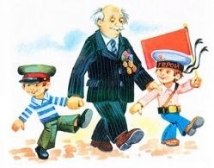

**Автор-разработчик:**

Воспитатель

старшей группы

Рыжова Наталья Николаевна

**Проблема:** Современные дети не знают, что такое война. Поэтому важно рассказать им о войне 1941-1945 г.г.

**Идея:** В преддверии празднования Дня победы познакомить детей с героическим прошлым нашей страны.

**Актуальность:**

Патриотическое чувство не возникает само по себе. Это результат длительного, целенаправленного воспитательного воздействия на человека, начиная с самого детства. В связи с этим проблема нравственно–патриотического воспитания детей дошкольного возраста становится одной из актуальных.

В результате систематической, целенаправленной воспитательной работы у детей могут быть сформированы элементы гражданственности и патриотизма.

Нельзя быть патриотом, не чувствуя личной связи с Родиной, не зная, как любили, берегли и защищали ее наши предки, наши отцы и деды.

Не следует также забывать, что война является одним из наиболее важных исторических опытов и практик в формировании, воспроизводстве, воспитании и восприятии настоящего мужчины. Образ воина остается одним из ключевых символов мужественности. Особенно важно это для мальчиков в период взросления. Для нормального развития мальчикам необходимо, чтобы смутный образ настоящего мужчины постепенно становился реальностью, находя свое воплощение в конкретных людях. Причем очень важно, чтобы герои были своими, легко узнаваемыми, близкими. Тогда мальчишкам легче соотнести их с собой, легче на них равняться.

Таким образом, было принято решение разработать и реализовать проект «Мой прадед защищал Родину»

**Цель проекта**: создание условий для обогащения детей знаниями о ВОВ, воспитание патриотизма, чувства гордости за свою семью.

**Задачи проекта**:

* Познакомить с историей Великой Отечественной войны, полной примеров величайшего героизма и мужества людей в борьбе за свободу Родины;
* Подвести к восприятию художественных произведений о войне;
* Уточнить знания о празднике Дне Победы, объяснить, почему он так назван и кого поздравляют в этот день.
* Формировать нравственно-патриотические качества: храбрость, мужество, стремление защищать свою Родину.
* Дать детям представление о том, что народ помнит и чтит память героев в Великой Отечественной войны1941-1945 г.г.: в честь героев слагают стихи и песни, воздвигают памятники.
* Познакомить детей с боевыми наградами, которыми награждали воинов во время Великой Отечественной войны.
* Организовать сотрудничество с родителями, оказывать поддержку и содействие семьям в воспитании у дошкольников патриотических чувств.
* Формировать мнение о недопустимости повторения войны.

**1 этап Подготовительный**

- определение темы проекта,

- формулирование целей и задач проекта,

- подбор необходимого материала.

**2 этап Основной**

НОД, беседы, анкетирование, викторины, выставки рисунков и военной техники, чтение худ. литературы, разучивание стихотворений, просмотр презентаций и мультфильмов на военную тематику, праздники посвященные защитникам отечества и дню победы.

**3 этап Заключительный**

- проведение праздника посвященному дню победы,

- презентация проекта,

- оформление выставки.

|  |  |  |
| --- | --- | --- |
| **Деятельность педагога** | **Деятельность детей** | **Деятельность родителей** |
| • Подготовка методических и дидактических материалов.  • Проведение интересных занятий, организация выставок.  • Отражение данной тематики при создании тематического планирования учебной программы.  • Индивидуальные и коллективные беседа о Великой Отечественной войне.  • Слушание песен военно- патриотической тематики.  • Тематическое содержание книжного уголка.  • Подбор открыток, иллюстраций, фотографий для оформления альбомов «Наша Армия родная». | • Участие в конкурсах, праздниках, беседах.  • Самостоятельная художественная деятельность, изготовление поделок на военные темы в подарок папе, дедушке, выставка рисунков детей.  • Заучивание пословиц и поговорок о чести, долге, солдатской службе, дружбе и товариществе, предложенных педагогами; рисование понравившихся сюжетов на военную тему по прочитанным произведениям.  • Исполнение сюжетно-ролевых игр "Пограничники", "Моряки".  • Прослушивание музыкальных произведений: марши - Д.Кабалевский "Марш" (детский), П.Чайковский "Марш деревянных солдатиков", Г.Свиридов "Военный марш", В.Агапкин "Прощание славянки".  • Рассматривание открыток, иллюстраций с изображением родов войск, памятников воинам, обелисков.  • Чтение художественной литературы: С Алексеев "Они защищали Москву", Л.Кассиль "Твои защитники", С.Михалков "День Победы", заучивание стихов к празднику. | • Участие во всех мероприятиях, организуемых в группе.  • Рисование с детьми сюжетов на военную тему.  • Подборка детьми вместе с родителями исторического материала (фотографий, писем) о своих родственниках, принимавших участие в исторических боевых традициях. |

**Стратегия и тактика проектных действий:**

|  |  |
| --- | --- |
| **Виды детской деятельности** | **Работа с родителями** |
| Подготовительный этап | |
| Беседа «Наша армия родная»  Рассматривание иллюстраций родов войск, фотографии показывающие будни армии  Озн-е с худ-й лит-й Я.Длуголенский «Что могут солдаты»  Спортивное развлечение «Полоса препятствий» | Совместные поиски информации.  Сбор документов и фотографий из семейных архивов об участниках войны. |
| Основной этап | |
| Слушание песен о войне: «Священная война» сл. В. Лебедева-Кумача, «День Победы» Д. Тухманова, М. Блантера «Катюша», В.Алкина «Прощание славянки».  Чтение художественных произведений:Л. Кассиль «Памятник солдату», «Твои защитники»; С. Баруздин «Рассказы о войне»; С. Михалков «День Победы»  Физкультурный досуг «Соревнования сильнейших» (с участием мальчиков подготовительных групп)  Беседа с детьми «Подвиг на войне»  Рисование на тему «Мой папа-защитник Родины»  Чтение рассказа А.Гайдара «Война и дети»  Беседа на тему «Великие битвы»  Чтение художественной литературы: У.Бражнина «Шинель»  НОД «Боевые машины»  Организация выставки боевых машин(игрушки)  Создание альбома «Боевые машины»  Ручной труд «Подарки папам и дедушкам»  Спортивный праздник «Хочется мальчикам в армии служить»  Организация мини-музея «Полочка боевой славы»  НОД «Труженики тыла» | Консультация: «Воспитание у детей чувства уважения к своей стране, гордости за Родину и народ через ознакомление с событиями Великой Отечественной войны»  Подбор открыток, иллюстраций, фотографий для оформления альбомов «Наша Армия родная»  Ширмы, советы родителям, что и как рассказывать детям о войне.  Конкурс на лучший рисунок, поделку к Дню Победы. |
| Заключительный этап | |
| Музыкальная деятельность - Слушание песен победы  Музыкальный праздник посвященный «Дню Победы» | Участие в празднике |

**Предполагаемый результат проекта:**

* Пробуждение в детях интереса и уважения к истории России.
* Привлечение к совместной работе родителей.
* Расширены и систематизированы знания о Великой Отечественной войне.
* Усвоен алгоритм создания проекта: постановка цели, поиск различных средств достижения цели, анализ полученных результатов.
* Сформировано уважительное отношение к участникам войны, труженикам тыла; бережное отношение к семейным фотографиям и реликвиям (медали, грамоты и др.).
* Понимание важности праздника – Дня Победы в жизни российского человека.
* Оформление выставки детского творчества ко Дню Победы.
* 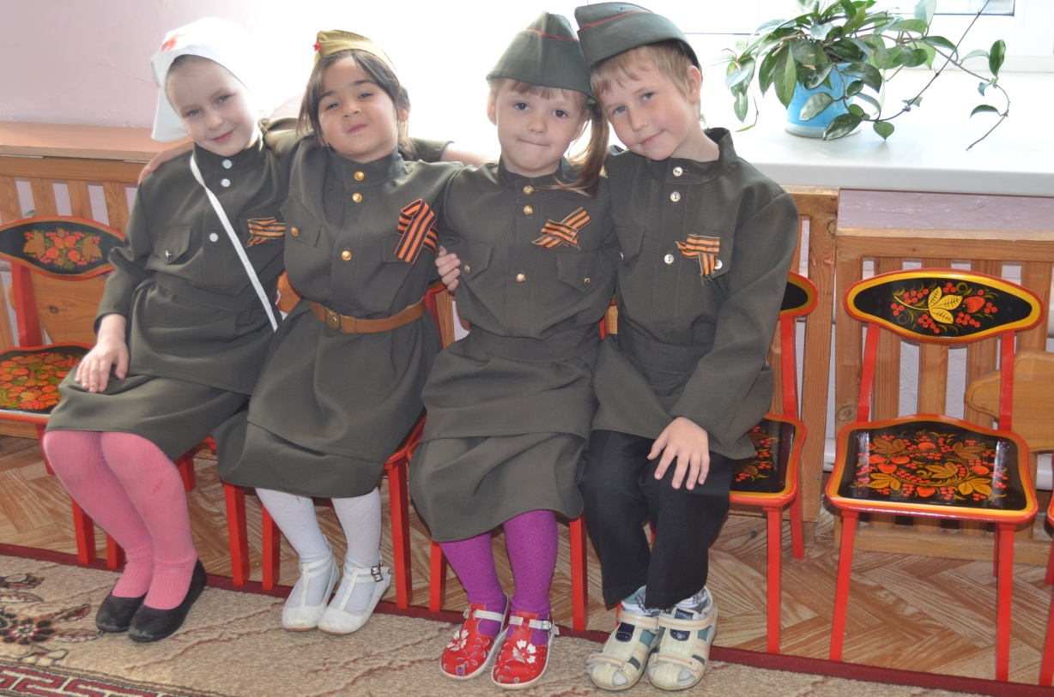Музыкальный праздник посвященный «Дню Победы»

**Обеспечение:**

*Материально-техническое*: автобус для экскурсии, слайды «Великая Отечественная Война», семейные фотографии военных лет, фотоальбом, картон, клей, цветная бумага, проектор, фотоаппарат, магнитофон.

*Учебно-методическое*:

1. Алешина Н.В. Патриотическое воспитание дошкольников [текст]: методические рекомендации/ Н.В. Алешина. – М.: ЦГЛ, 2005. – 205 с.
2. Веракса Н.Е. Проектная деятельность дошкольников. [текст]: пособие для педагогов дошкольных учреждений/ Н.Е. Веракса, А.Н. Веракса. – М.: издательство МОЗАИКА-СИНТЕЗ, 2008. - 112 с.
3. Еремеева В.Д. Мальчики и девочки. Учить по-разному, любить по-разному [текст]: нейропедагогика - учителям, воспитателям, родителям, школьным психологам / В.Д. Еремеева. – Учебная литература, 2008. – 160 с.
4. Кондрыкинская Л.А. Дошкольникам о защитниках Отечества [текст]: методическое пособие по патриотическому воспитанию в ДОУ/. Л.А.Кондрыкинская. – М.: ТЦ Сфера, 2006. - 192 с
5. Нечаева В.Г., Макарова Т.А. Нравственное воспитание в детском саду [текст]: для педагогов дошкольных учреждений/ В.Г. Нечаева, Т.А. Макарова – М.: Просвещение, 1984. – 272 с.

